ШДО-90.50.202
Шкаф для хранения одежды
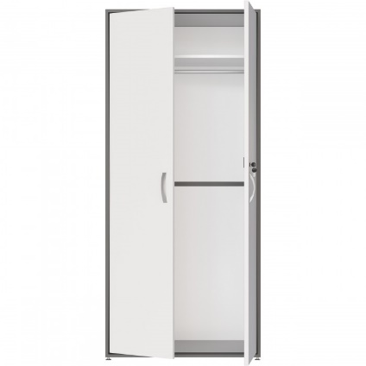

Шкаф предназначен для хранения личной и рабочей одежды в лаборатории.
Возможно изготовление как с общим отсеком для хранения, так и с двумя раздельными отсеками.
Шкаф в своей основе имеет металлокаркас, который придает дополнительную надежность всей конструкции.
5 лет честных гарантийных обязательств.

Описание
- Каркас изготовлен из квадратного стального профиля 25×25 мм с толщиной стенки 1,2 мм, панели выполнены из листовой стали толщиной 1 мм.
- Все металлические поверхности окрашены стойкой эпоксиполиэфирной порошковой краской.
- Шкаф оснащен металлическими опорами с возможностью регулировки по высоте 0-35 мм для компенсации неровности пола.
- Шкаф имеет общее внутреннее пространство. Вверху расположена полка для хранения головных уборов и штанга для плечиков.
- Две двери выполнены из листового металла толщиной 1 мм и оснащены замком. Возможна установка электронного замка.
- Дверные петли расположены вне зоны хранения.

Технические характеристики
Габаритные размеры Д×Г×В, мм | 900×500×2025
Масса, кг | 76

